Межрегиональный конкурс творческих и проектных работ учащихся
«Династии России»

МБОУ «Петропавловская основная общеобразовательная школа Новошешминского района Республики Татарстан»
Проект на тему
«Жизнь в гармонии с природой»
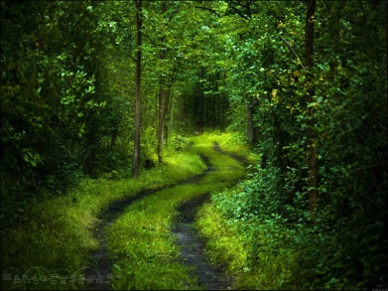

Выполнила проект ученица 9 класса Мосяева Татьяна
Руководитель проекта учитель географии Беляева Вера Анатольевна

Введение.
В современной жизни людей лес приобрел исключительно многообразное значение. Являясь важнейшим компонентом биосферы, он поддерживает в ней экологическое равновесие, служит аккумулятором огромной биологической массы, источником кислорода, защищает почвы от выдувания и размыва, реки и водоемы от обмеления, благотворно воздействует на окружающую среду, является поставщиком разнообразной и ценной продукции, служит прекрасным местом для отдыха.
Слобода Петропавловская окружена лесными массивами, входящие в состав Ракашевского лесничества Калейкинского леспромхоза. Побывав на экскурсиях в лесу, я обратила внимание, что большое количество здорового лесного массива уничтожается под антропогенным действием человека. Для развития инфраструктуры района используется большое количество древесины, если не соблюдать нормы вырубки лесов, то через несколько лет нарушится экологическое равновесие лесной экосистемы. Лес – это «легкие» нашей планеты. Поэтому в своей работе «Жизнь в гармонии с природой » хотела рассмотреть проблемы и найти способы перспективного развития и рационального использования лесов, а также методов борьбы с потерями в лесном хозяйстве.
Лес представляет собой сложный природный организм, состоящий из различных древесных пород, кустарников, многочисленных представителей травянистой растительности. В лесу обитает большое количество видов птиц и зверей, множество насекомых, почвенных животных и микроорганизмов.
Лес представляет собой природную саморегулирующуюся систему, которая характеризуется единством, взаимодействием и взаимообусловленностью входящих в нее компонентов и среды, находящуюся в постоянном развитии. Лес обладает способностью к самовозобновлению, смене поколений, но только в условиях лесной зоны. В степной и других засушливых зонах господствующее положение в освоении и удержании земельных пространств принадлежит травам. Появление леса в таких условиях возможно только искусственным путем – лесоразведением.

Антропогенные факторы и охрана природы
Действие этих факторов связано с результатами хозяйственной деятельности человека, последствиями воздействия ее на природу.
Вмешательство человека в природу началось с древнейших времен, нередко путем бессистемной вырубки и выжигания лесов под пашню, чрезмерной распашки степей, интенсивного выпаса скота. Уничтожение горных лесов, истребление и животных приводило к оскудению и опустыниванию некогда цветущих районов.
По мере развития промышленности, сельского хозяйства и транспорта воздействие людей на природу неизмеримо возросло. Проблема охраны природы встала в ранг государственных задач.
Охрана природы собой плановую систему государственных, международных и общественных мероприятий, направленных на рациональное использование, охрану и восстановление природных ресурсов, на защиту окружающей среды от загрязнения и разрушения для создания оптимальных условий существования человеческого общества, удовлетворения материальных и культурных потребностей ныне живущих и грядущих поколений человечества.
В области охраны растительности ведущее место принадлежит сбережению лесных богатств. Успешная реализация этой задачи может быть достигнута путем правильной эксплуатации земель лесного фонда, методов возобновления лесов и т.д.
Всевозрастающее внимание уделяется охране заповедных территорий, из которых наиболее распространенными являются заповедники, заказники и природные национальные парки. Охрана и поддерживание их на необходимом рациональном и эстетическом уровне является также актуальной задачей общества.

Возобновление леса
Лесовозобновление происходит двумя способами – семенным и вегетативным. Семенное возобновление связано со способностью размножения всех лесообразующих древесных и кустарниковых пород семенами. Вегетативное возобновление обусловлено свойством многих пород воспроизводить новое поколение порослевыми побегами, корневыми отпрысками, отводками, образующимися соответственно от пня, корня, стебля из спящих или придаточных почек.

Типы лесов
Разнородные лесорастительные условия, наиболее существенными из которых являются степень богатства и увлажнение почвогрунтов, обусловливают формирование различных по породному составу, продуктивности и другим признакам насаждений. В то же время определенные участки леса имеют ряд общих характеристик и объединяют понятие «тип леса».
Название отдельных типов леса издавна употреблялись среди русского народа. Так, сосновый лес на песчаных почвах назвали бор; сосновый, еловый на супесях – суборь; лес на суглинках – рамень. Эти названия сохранились в лесоводственной науке и практике до настоящего времени.
Г. Ф. Морозов придавал большое значение практическому использованию типов леса и указывал, что организация хозяйства должна строиться не по типам, а на основании типов насаждений. Его типология получила название экологической, так как она базируется на учете единства лесных насаждений и условий среды. Типы леса Г. Ф. Морозов подразделял на основные и временные.
Основные типы, возникшие в результате длительной эволюции почв и древесной растительности: ельники на суглинистых подзолистых почвах, сосняки на супесях, дубравы на темно-серых суглинках. К временным типам леса он относил насаждения, возникшие в результате смены пород под воздействием рубок, пожаров и других антропогенных причин, например березняк, осинники на месте еловых, сосновых и дубовых насаждений.
В. Н. Сукачев разработал полную типологическую классификацию сосновых и еловых лесов и обобщенную – для других лесообразующих пород. Исходя из того, что основной тип леса в конечном итоге окажется временным, он предложил подразделять типы леса на коренные и производные. Производные сменяют коренные типы леса, но через производные коренные со временем вновь утверждают себя. Нетрудно заметить, что по типологии В. Ф. Сукачева тип леса устанавливается по преобладающей породе и наиболее характерному представителю (индикатору) живого напочвенного покрова (ельник – кисличник), реже – по типичному представителю подлеска (сосняк липняковый) или по типичным условиям местопроизрастания, например низинного (ельник – лог).

Значение лесной типологии.
Практическое значение лесной типологии заключается в выработке для каждого участка леса (типы или группы типов леса) обоснованного прогноза его развития и прежде всего повышения продуктивности и устойчивости древостоев. Это связано с тем, что разные типы леса отличается по общей биологической продуктивности, запасам древесины. Наибольшей продуктивностью обладает кисличные, сложные и травяные группы типов леса. Наименьшей – сфагновые, долгомощные и лишайниковые.
Мероприятия по содействию естественному возобновлению леса, посадке и посеву леса, уходу за лесом, лесоэксплуатации и охране леса не дадут высокого эффекта, если они не учитывают типы леса, типы лесорастительных условий. Достаточно сказать, что даже один и тот же способ рубки в разных типах леса может привести к различным, порой нежелательным результатам. Так, постепенные рубки одинаковой интенсивности, проведенные в свежем и влажном ельнике-черничнике, могут привести к ветровалу во втором случае в большей степени, чем в первом.
С типами леса тесно связано и его возобновление. Как отмечает И. С. Мелехов, в таежных лесах естественное возобновление сосны успешнее всего происходит в чистых сосновых борах-брусничных, лишайниковых и особенно в вересковых, что обусловлено почвенным условием и влиянием лесных пожаров. В сосново-еловых и еловых лесах зеленомошного типа на свежих и влажных почвах, а также в травяных типах после рубки леса возобновление хвойных проходит с большими трудностями, нередко наблюдается смена лиственными породами (осиной, березой, ольхой серой). В долгомощных и сфагновых типах леса последующее возобновление происходит обычно березой пушистой.
Важной задачей является более широкое и обстоятельное использование лесной типологии при лесоустройстве, занимающимся разработкой проектов организации и развития лесного хозяйства.

Типология леса академика П.С.Погребняка.
Необходимость разработки украинскими лесоводами (Е.В.Алексеевым, П.С. Погребняком, Д.В. Воробьевым) нового лесотипологического направления была вызвана тем, что роль живого напочвенного покрова как показателя лесорастительных условий при интенсивном и длительном воздействии человека на леса Украины оказалась крайне незначительной. Они называют это направление по-разному: экологическое, лесоводственно-экологическое, лесоводственное, лесоводственно-типологическое.
В основу разработанной Е.В. Алексеевым и П.С.Погребняком эдафической (почвенной) классификации типов условий произрастания и типов леса положена два следующих показателя –богатство, или плодородие почвы, и степень ее влажности. Эти показатели, отражающие различные условия произрастания, сведены в таблицу и получили название эдафической сетки.

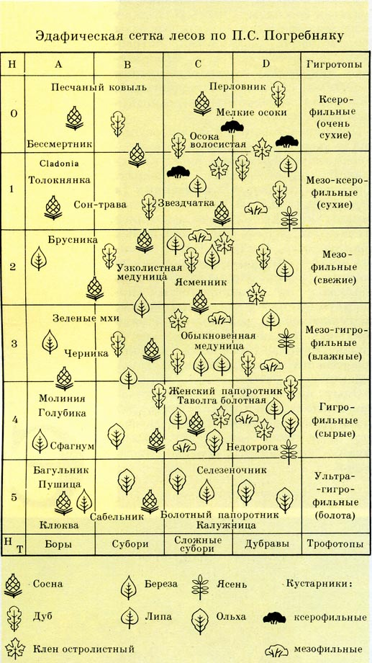
Основные лесообразующие породы Ракашевского лесничества Калейкинского леспромхоза
На территории сельского поселения Слободы Петропавловской Новошешминского района находится лесничество «Ракашевское» Калейкинского леспромхоза. Лес играет большую роль в жизни человека. Он дает для народного хозяйства древесину, лекарственные растения, множество съедобных плодов и семян, корм для диких и домашних животных.
На общей площади – 9 338 га Ракашевского лесничества преобладает следующие лесообразующие породы:
- Семейство березовые включает в себя листопадные, однодомные, ветроопыляемые деревья. Листья простые, по краю зубчатые, очередные. У представителей семейства березовых плоды крылатые или бескрылые семянки. Широко распространенными родами семейства является береза и ольха.
Береза повислая (бородавчатая) – дерево высотой 20-30 метров с диаметром ствола 0,6-0,8 метра яйцевидно-конической ажурной формы кроны. Ствол и ветви покрыты берестой желтоватого цвета. У основания стволов кора черная, груботрещиноватая. Побеги красновато-бурые, сплошь усеяны мелкими светлыми железками-бородвками. Почки яйцевидно-конические, желтовато-бурые, голые, клейкие, длиной 4-5 мм. Листья треугольно-ромбические, гладкие, по краю двоякозубчатые. Начинает плодоносить с 10-15 лет. Обильное плодоношение в сочетании с хорошим распространением и быстрым ростом обеспечивает успешное заселение березой1 свободных лесных территорий и образование чистых молодняков. К почвам малотребовательна – может расти на бедных песчаных и каменистых почвах. Древесина этой породы обладает высокими техническими свойствами и успешно применяется в фанерном и мебельном производствах. Почки и листья находят применение в медицинской и парфюмерной промышленности.
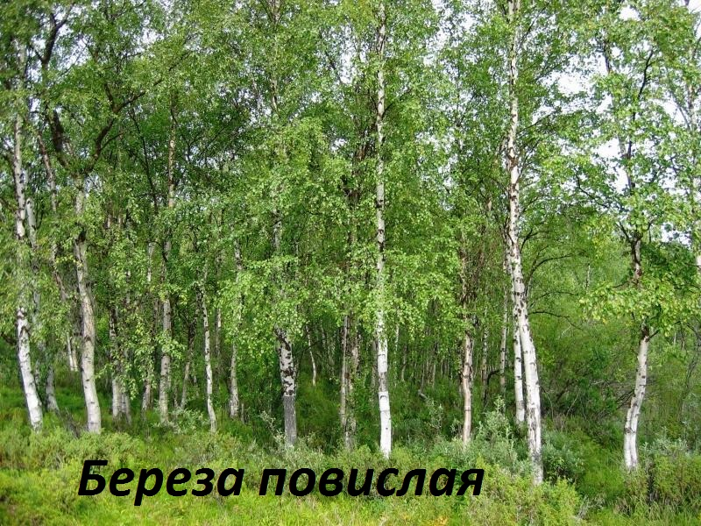
Ольха серая – дерево высотой до 15-20 метров с диаметром ствола 30-40 см, имеет узкояйцевидную форму кроны и ребристый ствол. Кора светло-серая, гладкая. Побеги бурые с серым опушением. Почки красно-бурые волосистые, длиной 8-15 мм. Листья эллиптические, заостренные, по краю двояпильчатые, длиной 4-10см, сверху темно-желтые, почти голые, снизу серо-зеленые, опушенные. Женские цветки в коротких волосках, разрастающиеся в шишечки. Мужские сережки сидячие или на коротких цветоножках по 3-5 шт. Шишки располагаются группами по 6-10 шт., черно-бурые, деревянистые, эллиптические, длиной 1,5 см. орешки светло- или темно-коричневые с более развитым перепончатым крылышком. Корневая система развита достаточно хорошо, благодаря симбиозу с азотфиксирующими клубеньковыми бактериями. Является теневыносливой и холодостойкой породы. Размножается семенами и корневыми отпрысками, а после рубки дает пневую поросль. Используется для закрепления откосов, оврагов и берегов рек. Среди редкостойных зарослей развивается хороший травостой. Древесина мягкая, легкая, слегка розоватая. Используется в мебельном и тарном производствах, служит сырьем для химической промышленности.
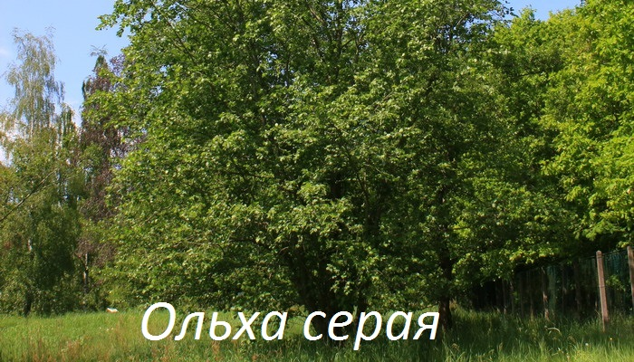

- Семейство буковые. Дуб черештатый. Дерево высотой до 40 метров с диаметром ствола до 1,5-2 метра. Крона раскидистая или широкоцилиндрическая. Кора бурая или красновато-бурая с многочисленными чечевичками. Почки яйцевидные, притупленные, светло-серые. Порода однодомная с раздельнополыми цветками. Желуди располагаются обычно по 1-3 шт. на удлиненной плодоножке. Созревает осенью в год цветенья. Цветет одновременно с распусканием листьев. Начинает плодоносить на открытых участках с 10-20 лет, в насаждениях семенного происхождения с 35- до 40 лет, а порослевого с 25-30 лет. Цветение и плодоношение наступает ежегодно, но обильно через 4-5 лет. В естественных условиях размножается желудями или порослью от пня. В первые годы жизни дуб растет медленно, в силу требовательности к свету не выносит верхушечного затенения (превращается в торчки), но всегда нуждается в боковом отенении пород – липы, вяза, клена. Дуб предпочитает аэрированные темно-серые и серые лесные суглинки. Переносит сухость почвы и воздуха, используют в озеленительных работах. Дуб – долговечная лиственная порода, возраст превышает 500 лет. Древесина находит применение в мебельном и столярном производствах, в жилищных и гражданских строительствах, отходы древесины и кора – сырье для дубильных веществ и в медицине. Желуди служат кормом для птиц, кабанов и других животных.
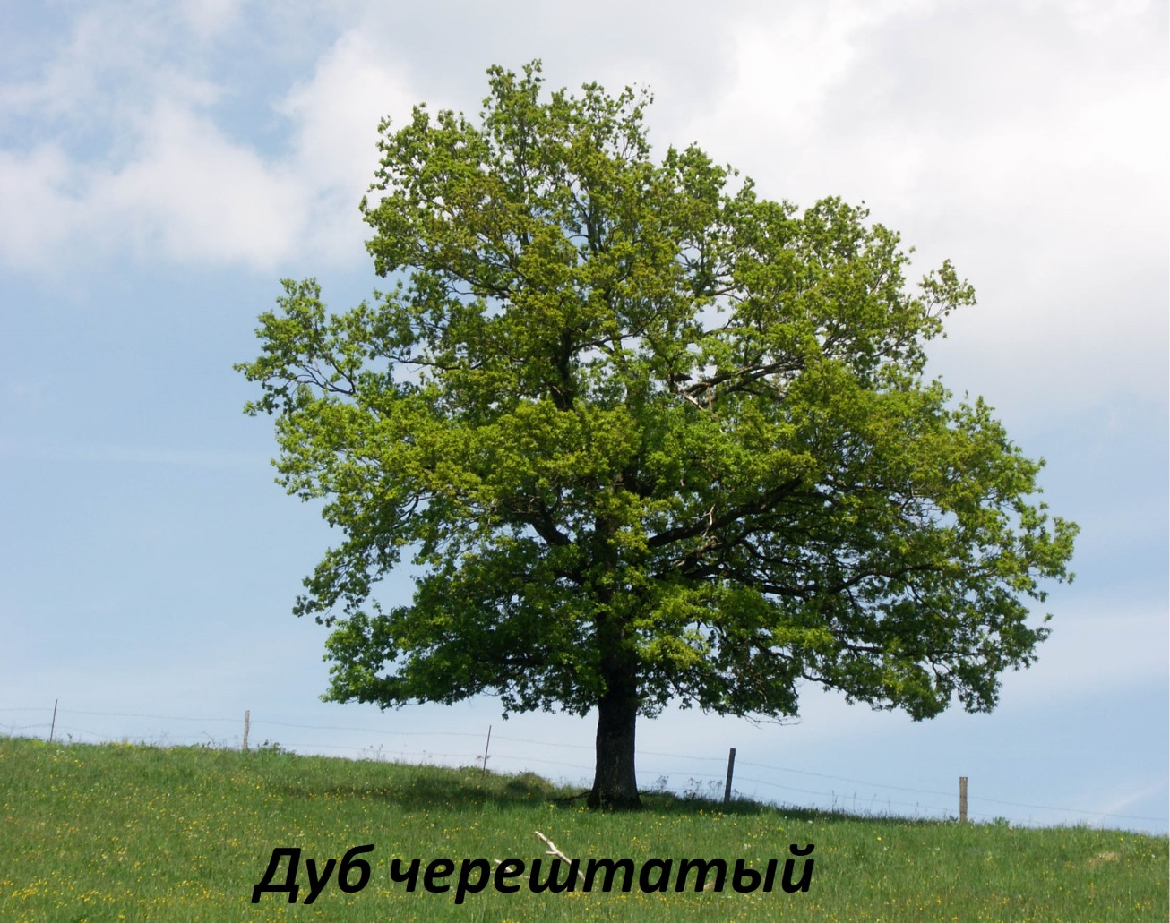
- Род тополь. Наиболее распространенный на нашей территории является тополь дрожащий (осина).
Осина или тополь дрожащий – листопадное, быстрорастущее дерево с колонновидным стволом, широкоцилиндрической ажурной кроной. Высотой до 35 м и диаметром до 1 м. кора зеленовато-оливковая, гладкая, лишь на нижней части старых стволов темно-серая. Побеги округлые, зеленовато-бурые, блестящие с пятиугольной сердцевиной. Листовые почки блестящие, яйцевидно-заостренные, клейкие. Листья округлые или ромбовидные, по краю с редкими не ровными зубчиками. Цветет в апреле – начале мая до распускания листьев и опыляется с помощью ветра. Семена мелкие, желтовато-серые, располагаются в коробочках, созревают в июне- начале июля, благодаря наличию волосков разносятся ветром на значительные расстояния. Плодоносят с 10-12 лет ежегодно. Очень светолюбивая и морозостойкая. Растет на различных почвах, застоя воды не выносит. Применяется для облесения оврагов. Древесина белая, мягкая, легкая. Используется в спичечном целлюлозных и фанерных производствах.
Род клен. На нашей территории распространены два вида: клен остролистный и татарский (черноклен).
Клен остролистый – высотой до 30 м с диаметром ствола более 1 м с густой широкой кроной. Кора гладкая, красновато-серая, позднее темно-серая, мелкотрещиноватая. Побеги красновато-бурые с белой сердцевиной, листья темно-зеленые, блестящие, супротивные, крупные длиной до 18 см, шириной до 20 см, лопастные с 3-5 заостренными лопастями и округлыми выемками между ними. Черешки длинные, цветки зеленовато-желтые, опыляются насекомыми. Цветет до распускания листьев. Крылатки созревают осенью и постепенно опадают до весны. Плодоносит ежегодно, но обильные урожаи через 3-4 года. Дает поросль от пня, требователен к плодородию и влажности почвы. Живет 15-120 лет. Используется как полезащитное и декоративная порода. Является медоносом, кленовый сок употребляют в пищу. Прочная древесина с красивым рисунком используется в изготовлении мебели, фанеры и музыкальных инструментов.
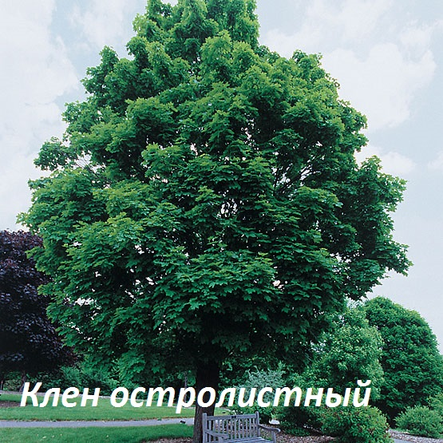
Клен татарский – дерево высотой 10-12 м, с раскидистой кроной или крупный кустарник. Крона на стволе гладкая, темно-серая, почти черная. Побеги красновато-бурые, ребристые, голые или слабоопущенные, усеянные светлыми чечевичками. Листья цельные или слегка трехлопастные, по краю двоякопильчатые, у основания слегка выемчатые или округлые, сверху темно-зеленые, голые, снизу – более светлые, по жилкам опушенные. Листовая пластинка длиной 5-10 см, шириной 3-7 см. Черешок длиной 2-8 см. Цветет после полного облиствения в конце мая – начале июня. Цветки зеленовато-белые, в прямостоячих метелках, душистые. Крылатки сначала ярко-красные, при полном созревании – бурые, располагаются под острым углом друг к другу. Длина каждой крылатки до 3,5 см. Семя темно-красноватое, овальное, слабовыпуклое, длиной 1 см. Размножается семенами, дает поросль от пня, теневынослив и морозостоек. Используется при озеленения дорог и населенных пунктов, древесина используется на дрова, из коры получают краску.
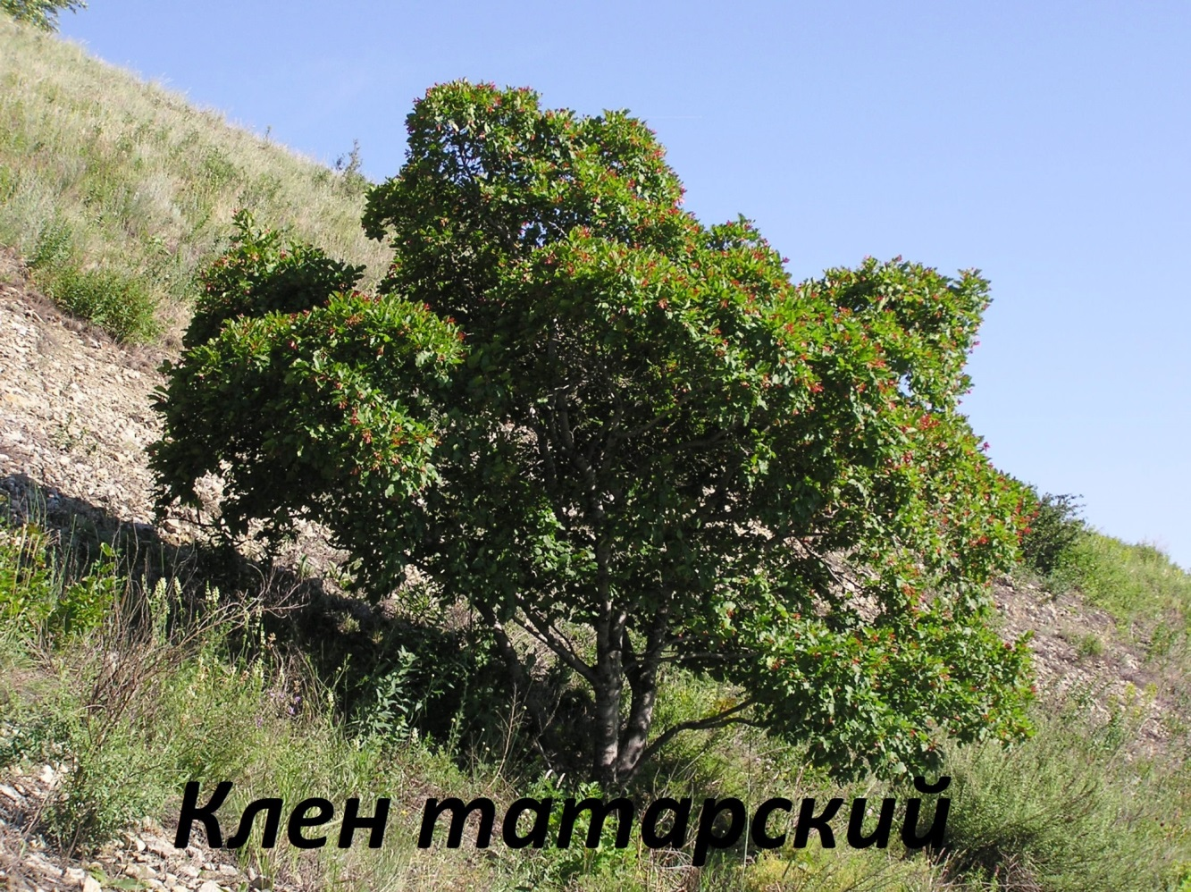
Род липа – липа мелколистная. Стройное дерево высотой 30 м с диаметром ствола до 1 м, с густой шарообразной кроной. Кора гладкая, темно-серая, с красноватым оттенком. С возрастом темно-бурая, неглубокобозчатая. Листья сердцевидные, заостренные на верхушке, по краю мелкоостропильчатые, листовая пластинка темно-зеленая, голая, снизу светло-зеленая, опушенная в углах жилок рыжеватыми волосками. Черешок длиной до 5 см. цветет в конце июня – в начале июля, цветки мелкие, желто-белые. Плоды созревают в августе-сентябре. Плодоносит обильно и ежегодно. Встречаются на различных почвах, отличаются зимостойкостью. Является теневыносливой породой, живет 300-400 лет. Хороший спутник для других пород обогащает почву известью, восстанавливает структуру, повышает плодородие за счет опада листвы. Древесина мягкая, легкая, прочная, находит большое применение в производстве мебели, фанеры, резных изделий и детских игрушек. Луб идет на изготовление мочала, молодые ветви на корм животным, липовые цветки в медицине. 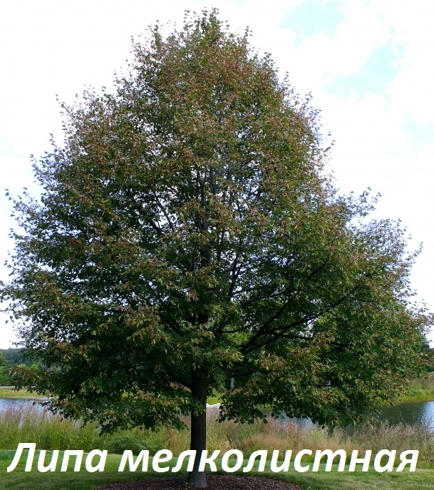

Виды лесных пользований
На землях гослесфонда осуществляются следующие виды лесных пользований: заготовка древесины, живицы, второстепенных лесных материалов (пней, луба, коры и т. п.); побочные лесные пользования – сенокошение, пастьба скота, размещение ульев и пасек, заготовка древесных соков, дикорастущих плодов, орехов, грибов, ягод, лекарственных растений и технического сырья; пользование лесом в научно-исследовательских и культурно-оздоровительных целях, а также для нужд охотничьего хозяйства.
Заготовка древесины в лесах осуществляется в порядке рубок главного пользования, рубок промежуточного пользования, а также при проведении прочих рубок. Заготовка древесины при проведение рубок промежуточного пользования и прочих рубок осуществляется в лесах всех групп.
В лесах 1 группы проводятся только лесовосстановительные рубки, причем в лесах заповедников, национальных и природных парков, лесопарков, в особо ценных лесных массивах и в лесах некоторых других категорий защитности допускаются только рубки ухода и санитарные рубки. При этом лесовосстановительные рубки проводятся способами, направленными на улучшение лесной среды, состояние древостоев, водохранных, защитных, санитарно-гигиенических, оздоровительных и иных полезных свойств леса, а также на своевременное и рациональное использование спелой древесины.
В лесах 2 группы рубки главного пользования проводятся способами, направленными на восстановление лесов хозяйственно ценными древесными породами, сохранение защитных свойств лесов и водохранных свойств лесов и позволяющими при этом вести их эффективную эксплуатацию.
В лесах 3 группы рубки главного пользования проводятся способами, направленными на эффективную эксплуатацию лесов и способствующими восстановлению их хозяйственно ценными древесными породами.
Запасы спелых древостоев, предназначенных для заготовки древесины, образует лесосечный фонд, который передается лесозаготовителям в пределах расчетной лесосеке, т.е. обоснованного размера лесоэксплуатации.

Повышение продуктивности лесов.
Одной из важнейших задач современной лесохозяйственной науки и практики является повышение продуктивности лесов, на выполнение, которой направлены по существу, все лесохозяйственные мероприятия. Значительно повышается роль защитных и социальных функций леса в связи с более широким использованием лесов для борьбы с водной и ветровой эрозией почв, защиты рек от обмеления, берегов водохранилищ от разрушения, а также в качестве мест массового отдыха населения.
Продуктивность леса обусловлена следующими основными группами факторов: производительными силами природы, т.е. лесорастительными условиями; степенью результативности лесоводственного воздействия на природу леса; эффективностью использования всех полезных свойств леса (уменьшение потерь древесины на всех этапах лесовыращивания и лесозаготовок, увеличение количества недревесной продукции леса и повышением водохранных, санитарно-гигиенических, рекреационных других функций леса).
Для повышения продуктивности лесов страны необходимо планомерно осуществлять научно-обоснованную программу действий. Руководящей основой в этом генеральном направлении является система мероприятий, предложенным академиком И.С.Мелеховым.

Система состоит из четырех групп мероприятий.
- Рациональное использование лесов и борьба с потерями в лесном хозяйстве:
  - Комплексное, своевременное и более полное использование лесов.
  - Перевод дровяной древесины в технологическое сырье.
  - Уменьшение потерь при транспортировки и переработке древесины.
  - Активная охрана лесов от пожаров.
  - Борьба с потерями, причиняемые вредными насекомыми и грибными болезнями, от повреждений ветром.
- Воздействие на природные условия произрастания леса:
2.1. Лесоосушительные мелиорации.
2.2. Введение почвоулучшающих древесных, кустарниковых и травянистых растений.
2.3. Использование смены пород.
2.4. Применение удобрений.
2.5. использование рубок для улучшения микроклимата насаждений и почвенных условий.
3. Ускорение восстановления и формирования леса:
3.1. Сохранение подроста и молодняка при лесозаготовках и меры по улучшению его роста.
3.2. Подбор главных работ в соответствии с их биологией и условиями среды.
3.3. Применение способов рубки, обеспечивающих быстрейшее возобновление главной породы.
3.4. Своевременное облесение вырубок, гарей, пустырей с учетом их лесорастительных условий.
4. Обновление и улучшение состава лесов путем внедрения быстрорастущих и высокопродуктивных пород:
4.1. Внедрение быстрорастущих инорайонных и местных древесных пород с учетом:
а) внутривидового разнообразия (быстрорастущие, морозостойкие, засухоустойчивые, солеустойчивые, смолопродуктивные формы, мало подверженные загниванию, виды и формы с высокими механическими свойствами древесины);
б) современной и потенциальной значимости.

Практическое применение того или иного комплекса мероприятий зависит от конкретных лесорастительных и экономических условий.

Список используемой литературы.
- Антрохин В.Г. Лесоводство. М. Лесная промышленность, 1983 г.
- Верхунов П.М., Дворецкий М.Л. Лесоводственные признаки и таксационные показатели древостоя. Горький, Госуниверситет, 1979 г.
- Горюнов А.К., Садовничий В.П. Лесоэксплуатация и основа лесного товароведения. Лесная промышленность 1980 г.
- Новосельцев В.Д., Справочник лесничего, Агропромиздат, 1988 г.
- Рульков В.В., Лесоводство и лесная таксация, Агропромиздат, Москва, 1988 г.
- Имщенецкая Л.И. Мир растений. Москва 1984 г.
- Иванова Р.Г. Словарь справочник по флоре Татарстана. Казань, 1988 г.
- Журнал «Биология в школе» №5, 2002 г, 2015 г.
- Красная Книга Республики Татарстан.

Заявка
Участника Межрегионального конкурса творческих
и проектных работ «Династии России»

Ф.И.О. автора | Мосяева Татьяна Николаевна
Город, район | Новошешминский район
Полное наименование образовательного учреждения | МБОУ «Петропавловская основная общеобразовательная школа Новошешминского муниципального района РТ»
Класс | 9
Название работы | «Жизнь в гармонии с природой»
Ф.И.О. научного руководителя | Беляева Вера Анатольевна
Должность с указанием места работы | Учитель географии и технологии.  МБОУ «Петропавловская основная общеобразовательная школа Новошешминского муниципального района Республики Татарстан»
Телефон, электронный адрес | Сот .тел.- 89625554331; Электронная почта vera.belyaeva.1964@mai.ru.

